

**MANUAL DE USUARIO**

Este manual de usuario presenta un Sistema de Gestión de Inventarios personalizado, diseñado específicamente para satisfacer las necesidades de pequeñas tiendas. Su principal objetivo es facilitar la gestión de inventarios y proporcionar las herramientas necesarias para generar informes detallados sobre las ventas y compras de productos esenciales para el funcionamiento de dichos establecimientos. Además de estas funciones centrales, el sistema permite llevar un registro completo de los clientes y ofrece un conjunto de herramientas de administración para que los usuarios gestionen eficazmente las acciones relacionadas con los productos.

Las características clave de este sistema incluyen:

Gestión de Usuarios (CRUD): Permite a los administradores crear, leer, actualizar y eliminar cuentas de usuario, garantizando un control adecuado sobre quiénes pueden acceder y utilizar el sistema.

Gestión de Clientes (CRUD): Facilita la gestión de la información de los clientes, lo que es crucial para el seguimiento de las relaciones comerciales y la atención al cliente.

Ventas y Compras: El sistema permite registrar las transacciones de ventas y compras de manera eficiente, lo que facilita el seguimiento de los movimientos de inventario y la generación de informes precisos.

Generación de Informes: Proporciona la capacidad de generar informes detallados sobre ventas y compras en formatos compatibles con Excel y PDF. Estos informes son esenciales para el análisis financiero y la toma de decisiones.

Inicio de Sesión y Registro: El sistema garantiza la seguridad mediante la autenticación de usuarios con inicio de sesión y ofrece la opción de registro para nuevos usuarios.

En resumen, este Sistema de Gestión de Inventarios personalizado es una herramienta esencial para las pequeñas tiendas, ya que les permite llevar un control eficiente de su inventario, gestionar clientes y usuarios, registrar transacciones de ventas y compras, y generar informes cruciales en formatos compatibles con Excel y PDF. Con esta solución, las tiendas pueden optimizar sus operaciones y tomar decisiones informadas para impulsar su éxito empresarial.

**Tabla de Contenidos:**

1. **Inicio de Sesión**
   * Ingresar con Usuario y Contraseña
   * Registro de Nuevo Usuario
2. **Menú Principal**
   * Opciones de Funcionalidades del Sistema
3. **Usuarios**
   * Agregar, Actualizar y Eliminar Usuarios
   * Listado de Usuarios Registrados
4. **Ventas**
   * Realizar Ventas
   * Actualizar Carrito de Compras
   * Eliminar Productos del Carrito
   * Finalizar Venta
5. **Productos**
   * Agregar, Actualizar y Eliminar Productos
   * Listado de Productos en el Inventario
6. **Compras**
   * Realizar Compras
   * Actualizar Carrito de Compras en Compras
   * Eliminar Productos del Carrito en Compras
   * Finalizar Compra
7. **Reportería**
   * Generación de Informes
   * Aplicación de Filtros para Reportes
8. **Clientes**
   * Actualizar y Eliminar Clientes
   * Filtrar Información de Clientes
9. **Cerrar Sesión**
   * Cierre de Sesión y Regreso a la Ventana de Inicio de Sesión

**Inicio de Sesión:**

El proceso de inicio de sesión es fundamental para acceder y administrar las funciones del sistema de manera segura y personalizada. A continuación, se detallan los pasos para llevar a cabo este procedimiento:

1. Nombre de Usuario: Ingrese su nombre de usuario proporcionado previamente al momento de su registro. Este nombre de usuario le identifica de manera única en el sistema.

2. Contraseña: Proporcione la contraseña asociada a su cuenta. Esta contraseña debe mantenerse confidencial y se utiliza para garantizar la autenticación y la seguridad de su acceso.

3. Validación de Credenciales: Una vez que haya ingresado su nombre de usuario y contraseña, haga clic en el botón de validación. El sistema verificará la coincidencia de sus credenciales con los registros autorizados.

4. Registro de Usuario: En caso de no contar con credenciales válidas, seleccione la opción correspondiente para iniciar el proceso de registro. Esto le dirigirá a la pantalla de registro, donde podrá proporcionar la información necesaria para obtener acceso al sistema.

El proceso de inicio de sesión es esencial para garantizar la autenticación y la seguridad de las operaciones en el sistema. Por lo tanto, asegúrese de ingresar sus credenciales de manera precisa y mantenga su contraseña en privado para proteger su cuenta y los datos asociados a ella.

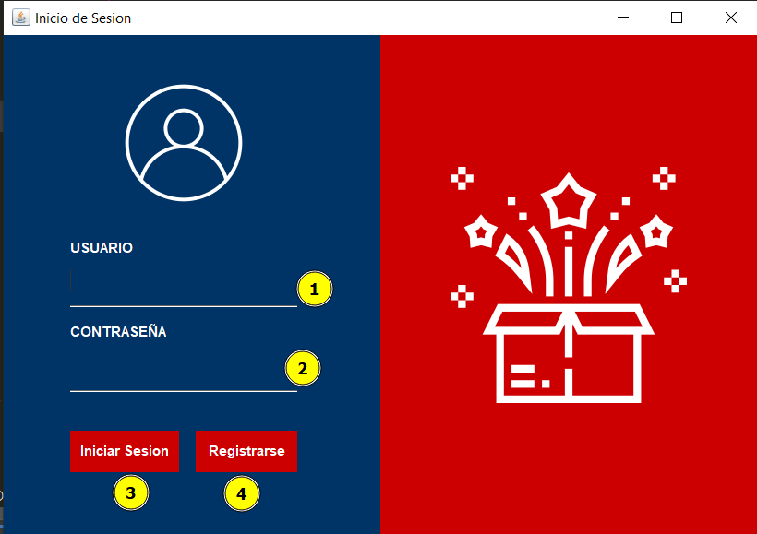

**Registro de Usuario:**

La función de registro de usuario es el primer paso para obtener acceso al sistema y disfrutar de sus capacidades. A continuación, se detallan los pasos necesarios para completar este proceso:

1. Nombres: Ingrese su nombre o nombres. Esto es importante para identificarle de manera personalizada dentro del sistema.

2. Apellidos: Proporcione su o sus apellidos. Esta información se utiliza para una identificación más completa y precisa.

3. Contraseña: Cree una contraseña segura que utilizará para proteger su cuenta y asegurar la confidencialidad de sus datos.

4. Confirmación de Contraseña: Confirme la contraseña ingresada anteriormente. Este paso es fundamental para evitar errores al escribir la contraseña.

5. Registro de Información: Haga clic en el botón correspondiente para registrar la información proporcionada. El sistema generará automáticamente un nombre de usuario asociado a sus datos, y este se mostrará en el campo "Usuario Generado". Este nombre de usuario será utilizado para iniciar sesión en el sistema.

6. Volver al Inicio de Sesión: Si en algún momento desea regresar al proceso de inicio de sesión, puede hacerlo presionando el botón destinado a este fin.

El proceso de registro de usuario es crucial para obtener acceso al sistema y aprovechar todas sus funciones. Asegúrese de ingresar información precisa y mantener su contraseña de manera segura para garantizar la seguridad de su cuenta y la integridad de sus datos.

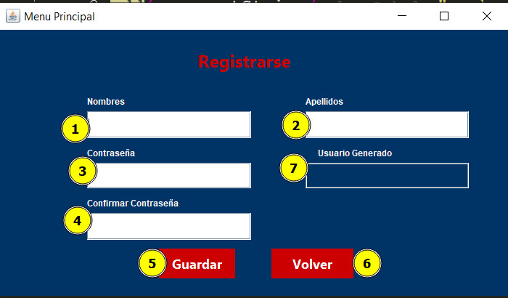

**Menú Principal:**

En esta pantalla, se presenta el conjunto de funcionalidades disponibles en el sistema. Cada una de ellas se encuentra representada como una opción accesible mediante un clic, lo que abrirá una pantalla correspondiente para llevar a cabo diversas acciones específicas.

Las funcionalidades disponibles son las siguientes:

1. Usuarios: Al seleccionar esta opción, se accederá a la información completa de todos los usuarios registrados en el sistema. Esto facilita la administración de cuentas de usuario.

2. Ventas: Esta opción proporciona los recursos necesarios para llevar a cabo el proceso de venta, incluyendo la obtención de información relevante para completar una transacción.

3. Productos: Aquí, se encuentra la información detallada sobre el inventario de productos. Además, se ofrecen todas las funciones esenciales para gestionar eficazmente estos productos, siguiendo un enfoque CRUD (Crear, Leer, Actualizar y Eliminar).

4. Compras: Al seleccionar esta opción, se accede a la información esencial para realizar compras de productos, lo que resulta fundamental para mantener el inventario actualizado.

5. Reportes: Esta funcionalidad permite obtener información detallada sobre los productos relacionados con las ventas y compras realizadas. Además, se incluyen diversas opciones de filtro para generar informes personalizados.

6. Clientes: Aquí, se encuentra un listado completo de los clientes registrados en todas las ventas. Además, se proporcionan opciones para llevar a cabo las acciones necesarias relacionadas con los clientes.

7. Cerrar Sesión: Esta opción permite finalizar la sesión actual y redirigir al usuario nuevamente a la pantalla de inicio de sesión, garantizando la seguridad de la cuenta.

El Menú Principal se ha diseñado para proporcionar un acceso claro y eficiente a todas las funciones esenciales del sistema. Cada opción está diseñada para brindar una experiencia de usuario fluida y satisfactoria, permitiendo a los usuarios aprovechar al máximo las capacidades del sistema de gestión de inventarios.

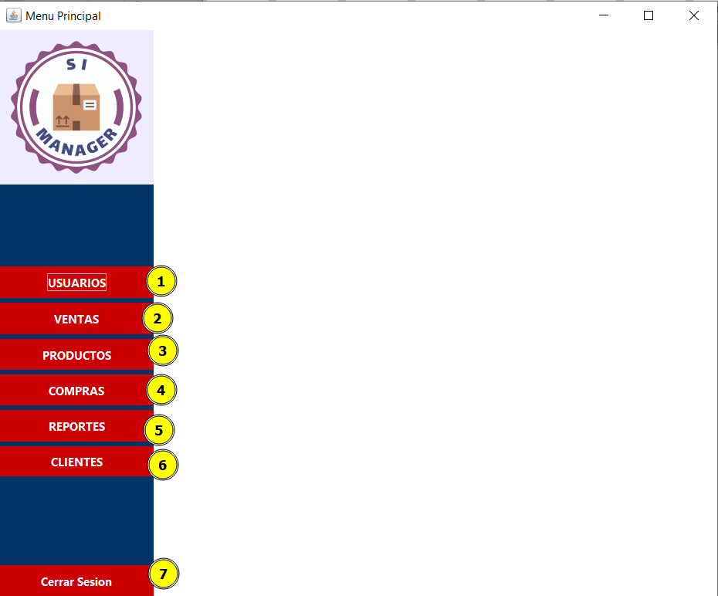

**Usuarios:**

En esta sección, se ofrecen tres opciones clave para la administración de usuarios:

1. Agregar: Utilice esta opción para registrar nuevos usuarios en el sistema. Aquí podrá ingresar la información necesaria y crear cuentas de usuario de manera eficiente.

2. Actualizar: Esta función le permite realizar modificaciones en la información de usuarios existentes. Puede utilizarla para mantener los datos de usuario actualizados y precisos.

3. Eliminar: Con esta opción, puede eliminar cuentas de usuario que ya no sean necesarias o estén desactivadas. Esto ayuda a mantener la lista de usuarios ordenada y actualizada.

Además, en esta sección se presenta un listado completo de todos los usuarios registrados en el sistema, lo que facilita la supervisión y gestión de las cuentas de usuario de manera centralizada.

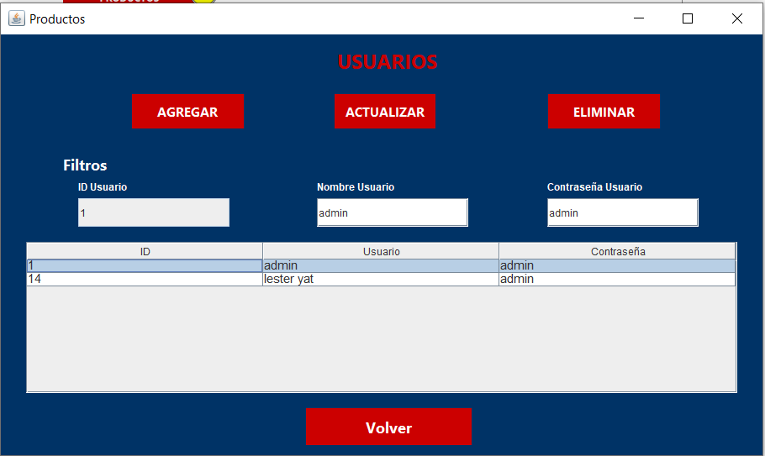

Actualización o Eliminación: Para seleccionar un usuario y realizar acciones como actualizar o eliminar su información, simplemente haga clic en la fila correspondiente que contiene el nombre del usuario. Automáticamente, los campos se llenarán con la información existente del usuario seleccionado, y desde allí podrá ejecutar la acción que desee con facilidad.

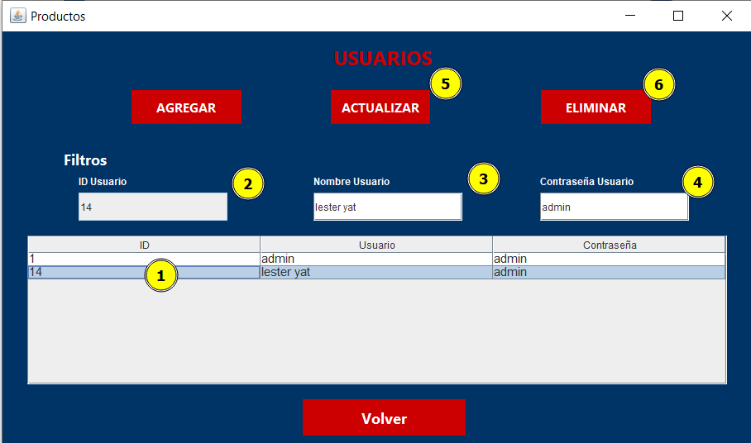

**Agregar Usuario:**

Para registrar un nuevo usuario, complete los campos proporcionando el nombre de usuario y la contraseña deseada. Luego, presione el botón "Agregar" para completar el proceso de registro de usuario de manera efectiva.

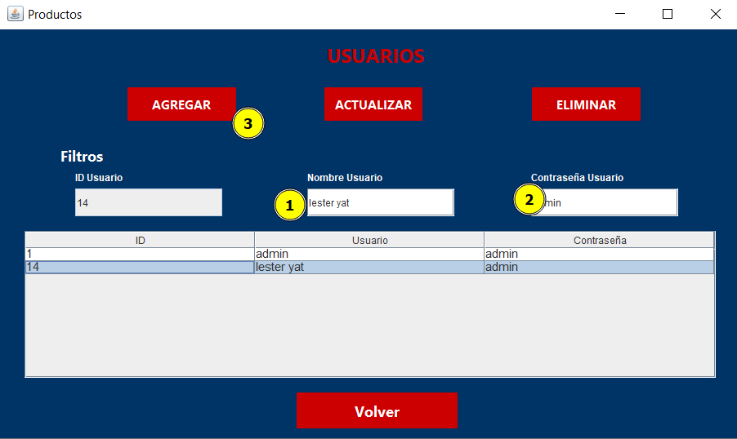

**Realizar Venta:**

Para llevar a cabo una venta, siga estos pasos:

1. Selección de Productos: En el primer listado, que muestra el inventario de productos disponibles, seleccione los artículos que desea vender. Para hacerlo, simplemente haga clic en la fila correspondiente al producto deseado. Los campos se completarán automáticamente con la información de dicho producto.

2. Opción de Búsqueda Rápida: Si conoce el código del producto, puede ingresar directamente el código en el campo "Código Producto" y presionar "Enter". Esto agiliza el proceso y facilita la búsqueda de productos.

3. Cantidad a Vender: Indique la cantidad de unidades que desea vender de cada producto seleccionado.

4. Agregar al Carrito: Para agregar los productos seleccionados al carrito de compras, haga clic en la opción "Agregar al Carrito". Los productos añadidos se mostrarán en el listado del carrito de compras.

Siguiendo estos pasos, podrá realizar una venta de manera eficiente y precisa, asegurándose de que los productos seleccionados se reflejen correctamente en el carrito de compras.

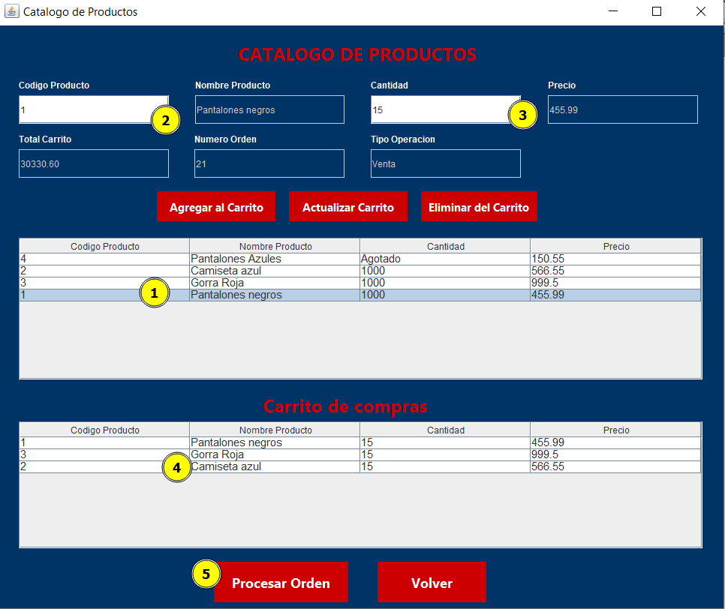

**Actualizar Carrito:**

Para modificar el contenido del carrito de compras, siga estos pasos:

1. Selección del Producto: En el segundo listado, ubique la fila correspondiente al producto que desea actualizar en términos de cantidad.

2. Cantidad a Modificar: Dentro de esa fila, indique la nueva cantidad deseada para el producto. Los campos se autocompletarán automáticamente.

3. Actualizar Carrito: Una vez que haya ajustado la cantidad, presione el botón "Actualizar Carrito". Esto reflejará los cambios realizados en la cantidad de productos en el carrito.

Con estos sencillos pasos, puede realizar ajustes precisos en la cantidad de productos en su carrito de compras de manera rápida y efectiva.

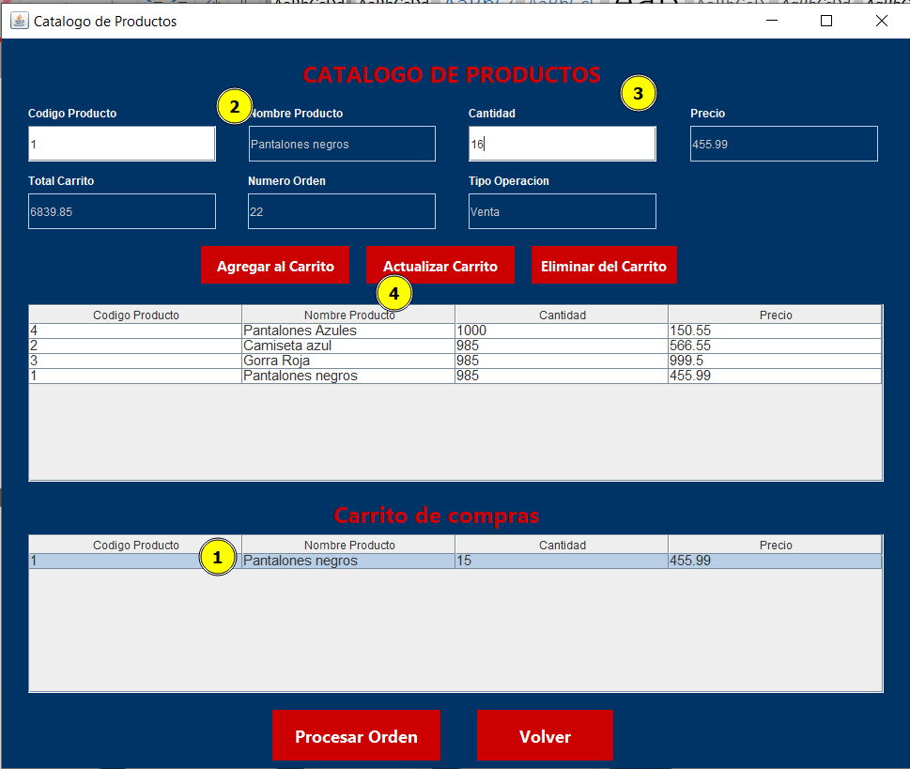

**Eliminar Producto:**

Para eliminar un producto del carrito de compras, siga estos pasos:

1. Selección del Producto: En el segundo listado, localice la fila correspondiente al producto que desea eliminar.

2. Confirmación de Eliminación: Al hacer clic en la fila del producto, los campos se autocompletarán automáticamente como confirmación de su elección.

3. Eliminar del Carrito: Luego de la confirmación, presione el botón "Eliminar del Carrito". Esto eliminará el producto seleccionado del segundo listado, retirándolo de su carrito de compras.

Siguiendo estos pasos, puede gestionar de manera efectiva los productos en su carrito de compras, eliminando aquellos que ya no sean necesarios.

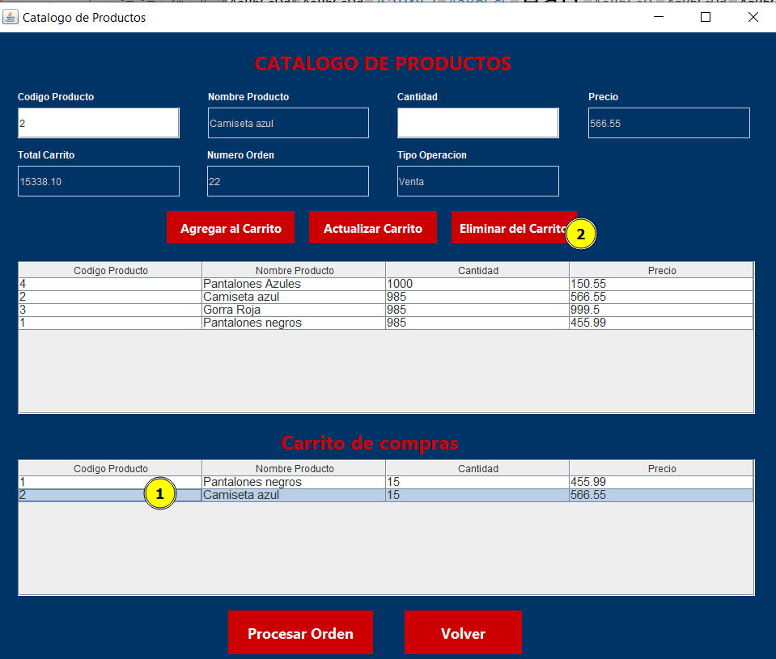

**Finalizar Venta:**

Para completar una venta con éxito, siga estos pasos:

1. Datos del Cliente: Ingrese los datos del cliente, incluyendo el nombre, teléfono, dirección y número de NIT. Estos detalles son fundamentales para mantener un registro preciso de la venta y ofrecer un servicio personalizado.

2. Tipo de Cliente: Seleccione el tipo de cliente correspondiente. Esta opción puede ser importante para la aplicación de descuentos u otras políticas comerciales específicas.

3. Método de Pago: Elija el método de pago que el cliente utilizará para realizar la transacción. Esto facilita la gestión de las transacciones financieras.

4. Guardar: Una vez que haya ingresado toda la información requerida, presione el botón "Guardar". Esto registrará la venta, actualizará el inventario y mostrará un mensaje indicando si la venta se ha realizado con éxito.

5. Visualización de Factura: Tras completar la venta, se le redirigirá automáticamente al menú principal. Al hacer clic en "Aceptar", podrá visualizar la factura de la venta en pantalla.

Siguiendo estos pasos, podrá realizar y registrar ventas de manera eficiente, garantizando una gestión precisa de los datos del cliente, el método de pago y el inventario. Además, se generará una factura para su referencia y la del cliente.

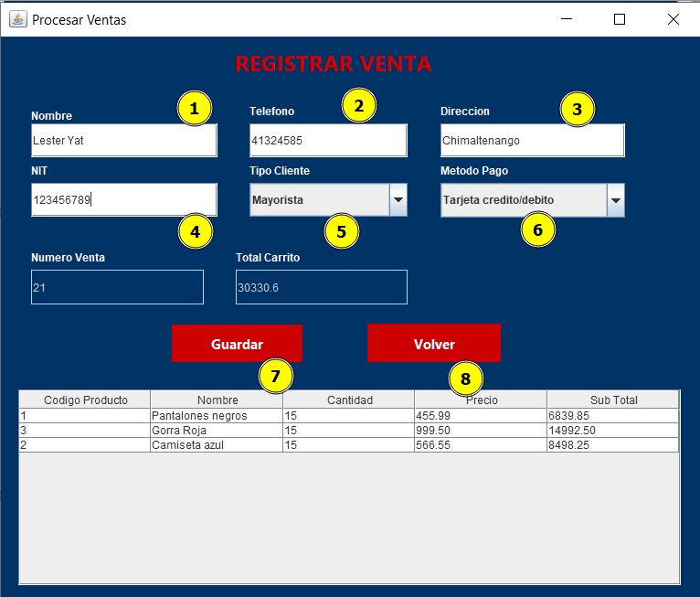

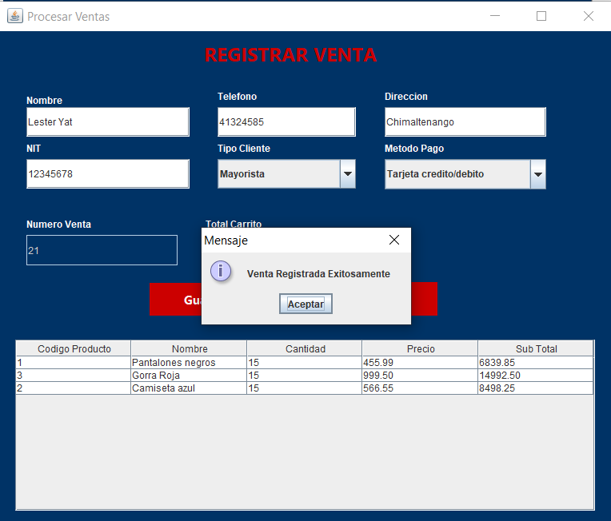

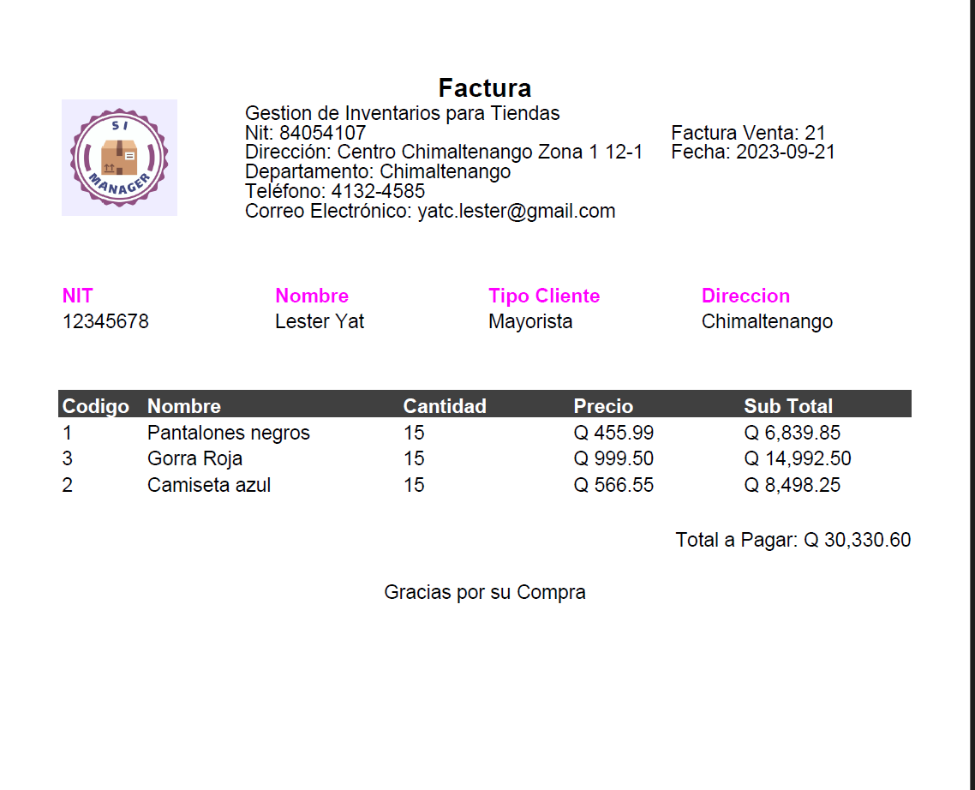

**Inventario:**

En esta sección, tendrá acceso a una vista completa del inventario del sistema, con la posibilidad de aplicar diversos filtros para facilitar la búsqueda y gestión de productos. Entre las opciones destacadas se incluyen:

1. Filtros Avanzados: Puede utilizar distintos filtros, como la fecha de vencimiento y el tipo de tarifa, para encontrar rápidamente los productos que necesita.

2. Ordenar por Precio: Esta función le permite organizar los productos según su precio, lo que facilita la identificación de las mejores ofertas o los productos más costosos.

3. Gestión de Productos: Las opciones básicas de agregar, actualizar y eliminar productos están disponibles para mantener el inventario actualizado y preciso.

4. Volver al Menú Principal: Siempre puede regresar al menú principal de la aplicación con solo seleccionar la opción correspondiente.

Esta sección le proporciona un acceso rápido y eficiente a la información de su inventario, lo que le permite tomar decisiones informadas sobre la gestión de productos en su sistema.

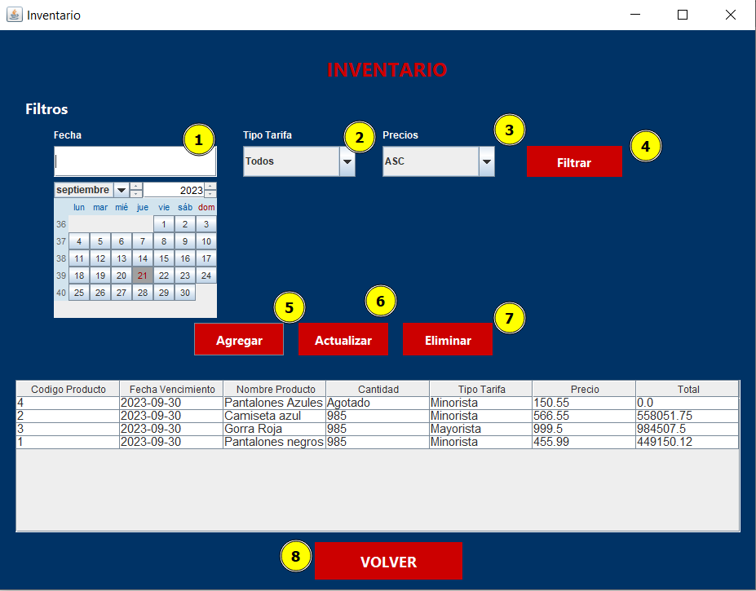

**Agregar Productos:**

Para añadir un nuevo producto, siga estos pasos:

1. Iniciar el Proceso: Haga clic en el botón "Agregar". Esto abrirá la pantalla de registro de productos.

2. Ingresar Datos del Producto: Complete los campos requeridos, incluyendo el código del producto, nombre, cantidad, precio unitario, tipo de tarifa y fecha de vencimiento. Asegúrese de proporcionar la información en los campos correspondientes.

3. Guardar o Volver: Una vez que haya ingresado todos los datos, puede elegir entre dos opciones:

- Guardar: Presione este botón para registrar el producto en el inventario.

- Volver: Si prefiere regresar al inventario sin guardar cambios, puede hacerlo seleccionando esta opción.

Siguiendo estos pasos, podrá agregar nuevos productos de manera eficiente, asegurando que todos los detalles necesarios estén registrados en su sistema de inventario.

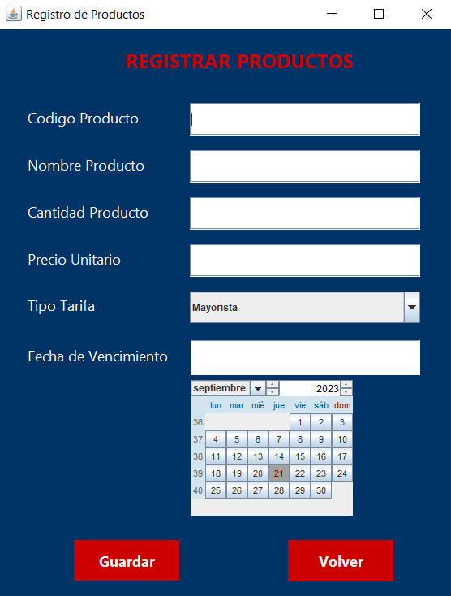

**Actualizar Productos:**

Si desea actualizar la información de un producto, siga estos pasos:

1. Iniciar el Proceso: Haga clic en el botón "Actualizar". Esto abrirá la pantalla de actualización de productos.

2. Selección de Producto: En el campo "Código Producto", ingrese el código del producto que desea actualizar y presione "Enter". Esto completará automáticamente los campos con la información del producto seleccionado. También puede usar el campo "Nombre" para buscar y seleccionar un producto.

3. Modificar Información: Realice las modificaciones necesarias en los campos correspondientes, actualizando la información según sus requerimientos.

4. Guardar Cambios: Una vez que haya realizado las actualizaciones deseadas, presione la opción "Actualizar" para guardar los cambios en el producto.

5. Volver al Inventario: Si decide no aplicar cambios y desea regresar al inventario sin guardar, simplemente haga clic en el botón "Volver".

Siguiendo estos pasos, podrá actualizar la información de los productos de manera eficiente y precisa, asegurándose de que su inventario esté siempre actualizado.

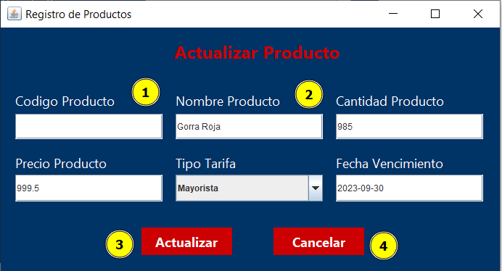

**Eliminar Producto:**

Para eliminar un producto, siga estos pasos:

1. Iniciar el Proceso: Seleccione la opción "Eliminar". Esto abrirá una pantalla en la que deberá ingresar el código del producto que desea eliminar.

2. Confirmar Eliminación: Después de ingresar el código del producto, presione el botón "Eliminar" para eliminar de manera definitiva la información del producto seleccionado.

3. Volver al Inventario: Si en cualquier momento decide no eliminar el producto y desea regresar al inventario sin efectuar cambios, puede hacerlo presionando el botón "Cancelar".

Siguiendo estos pasos, podrá eliminar productos de manera precisa y, si es necesario, cancelar la acción para mantener un inventario actualizado y ordenado.

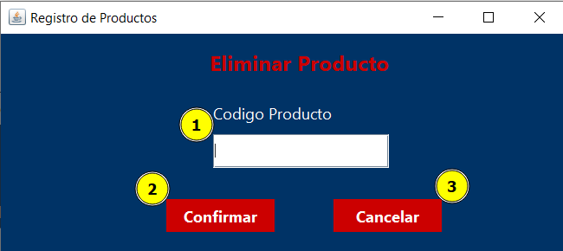

**Realizar Compra:**

Para efectuar una compra, siga estos pasos:

1. Selección de Productos: En el primer listado, que muestra el inventario de productos disponibles, seleccione los artículos que desea adquirir. Para hacerlo, simplemente haga clic en la fila correspondiente al producto deseado. Los campos se completarán automáticamente con la información de dicho producto.

2. Opción de Búsqueda Rápida: Si conoce el código del producto, puede ingresar directamente el código en el campo "Código Producto" y presionar "Enter". Esto agiliza el proceso y facilita la búsqueda de productos.

3. Cantidad a Comprar: Indique la cantidad de unidades que desea comprar de cada producto seleccionado.

4. Agregar al Carrito: Para añadir los productos seleccionados al carrito de compras, haga clic en la opción "Agregar al Carrito". Los productos agregados se mostrarán en el listado del carrito de compras.

Siguiendo estos pasos, podrá realizar una compra de manera eficiente y precisa, asegurándose de que los productos seleccionados se reflejen correctamente en el carrito de compras.

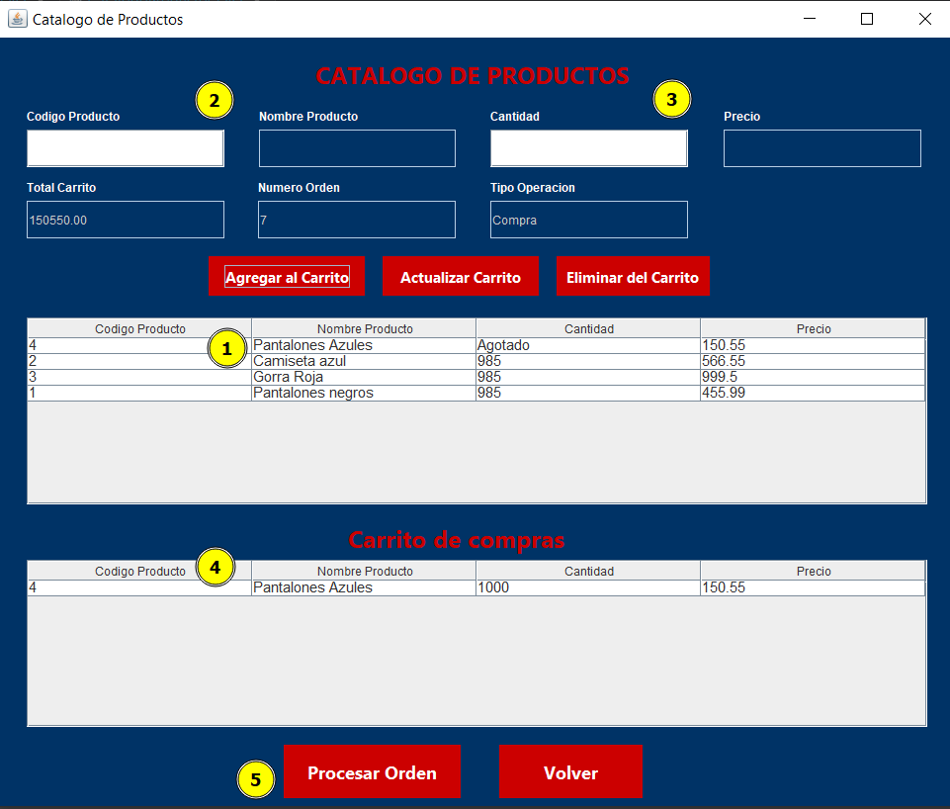

**Actualizar Carrito:**

Para modificar el contenido del carrito de compras, siga estos pasos:

1. Selección de Producto: En el segundo listado, ubique la fila correspondiente al producto que desea actualizar en términos de cantidad.

2. Cantidad a Modificar: Dentro de esa fila, indique la nueva cantidad deseada para el producto. Los campos se autocompletarán automáticamente.

3. Guardar Cambios: Una vez que haya ajustado la cantidad, presione el botón "Actualizar Carrito". Esto aplicará los cambios realizados en la cantidad de productos en el carrito de compras.

Con estos sencillos pasos, puede realizar ajustes precisos en la cantidad de productos en su carrito de compras de manera rápida y efectiva.



**Eliminar Producto del Carrito:**

Para eliminar un producto del carrito de compras, siga estos pasos:

1. Selección del Producto: En el segundo listado, haga clic en la fila correspondiente al producto que desea eliminar. Esto completará automáticamente los campos relevantes.

2. Eliminar del Carrito: Una vez seleccionado el producto, presione el botón "Eliminar del Carrito". El producto seleccionado se eliminará del carrito de compras y ya no aparecerá en el segundo listado.

Siguiendo estos pasos, podrá eliminar productos de manera eficiente de su carrito de compras, manteniendo un registro preciso de los artículos que ha decidido quitar de su compra.

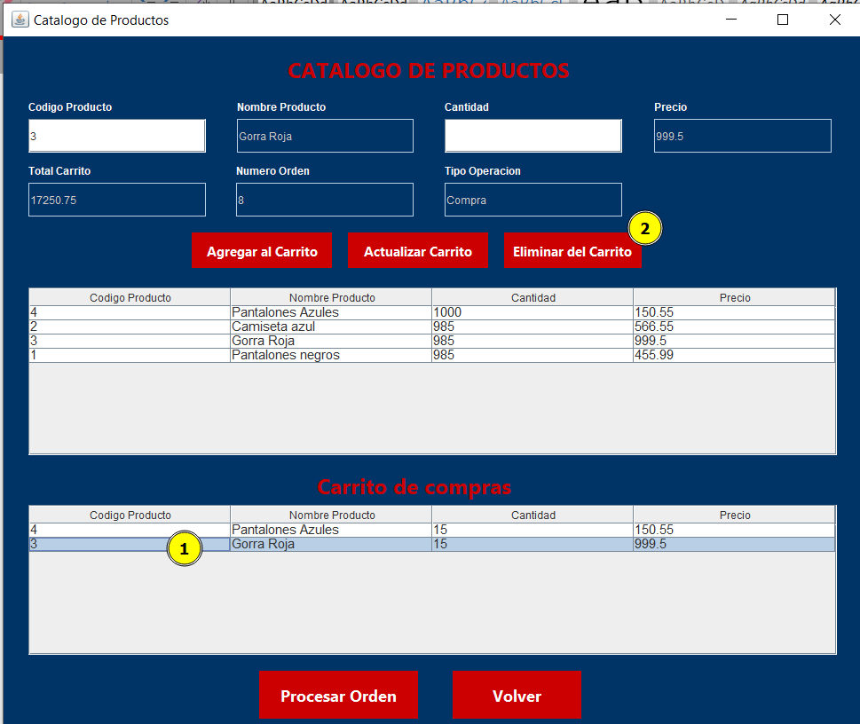

**Finalizar Compra:**

Para completar la compra, siga estos pasos:

1. Datos del Proveedor: Ingrese el nombre del proveedor en el campo correspondiente. Esta información es crucial para el registro y seguimiento de la transacción.

2. Método de Pago: Elija el método de pago que utilizará para realizar la compra. Esto facilita la gestión de las transacciones financieras.

3. Guardar: Una vez que haya ingresado la información necesaria, presione el botón "Guardar". Esto registrará la compra, actualizará el inventario y mostrará un mensaje indicando si la compra se ha realizado con éxito.

4. Visualización de Factura: Tras completar la compra, se le redirigirá automáticamente al menú principal. Al hacer clic en "Aceptar", podrá visualizar la factura de la compra en pantalla.

Siguiendo estos pasos, podrá finalizar la compra de manera eficiente, garantizando un registro preciso de la transacción y proporcionando una factura para su referencia y la del proveedor.

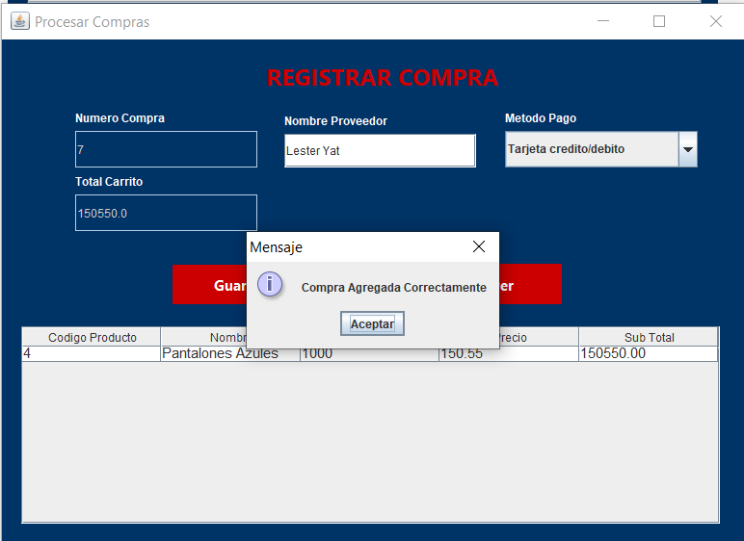

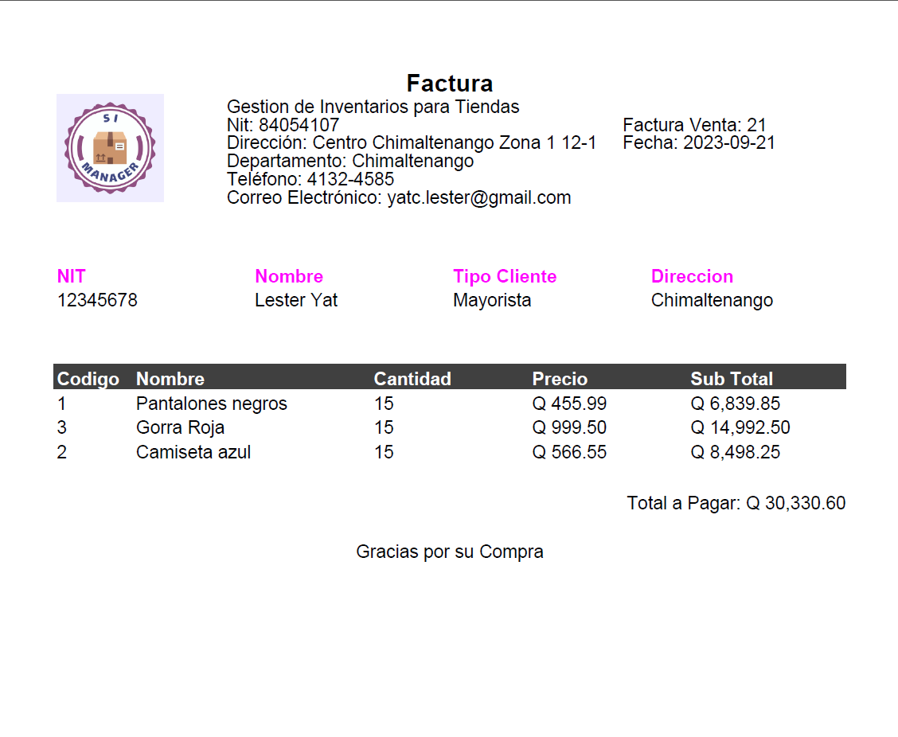

**Generación de Informes (Reportería):**

Para crear informes en el sistema, siga estos pasos:

1. Utilización de Filtros: En la pantalla de generación de informes, utilice los filtros proporcionados para refinar la información que desea incluir en su informe. Estos filtros incluyen:

- Filtro de Fecha: Seleccione la fecha de inicio y la fecha de finalización para establecer un rango temporal específico.

- Filtro de Tipo de Reporte: Elija una opción que defina el tipo de información que desea incluir en el informe. Al seleccionar cualquier opción, se actualizará el listado de datos en función de su elección.

- Formato del Informe: Selecciona el tipo de archivo en el que desea generar su informe, ya sea en formato Excel o PDF.

2. Generar Informe: Una vez que haya configurado los filtros según sus preferencias, presione el botón "Generar Informe". Esto creará el informe con la información seleccionada.

3. Regresar al Menú Principal: Si en algún momento decide no generar el informe y desea regresar al menú principal, puede hacerlo presionando el botón "Volver".

Siguiendo estos pasos, podrá generar informes personalizados de manera eficiente, utilizando los filtros disponibles para obtener información específica según sus necesidades y preferencias.

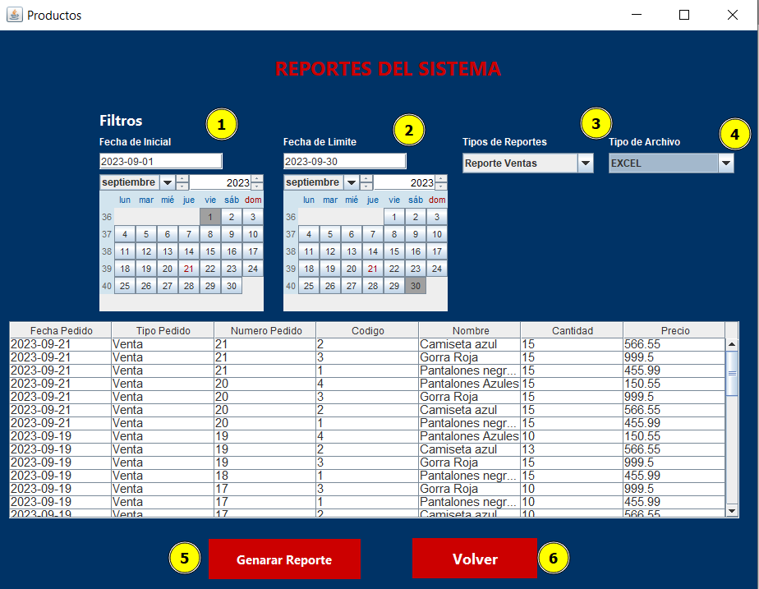

**Reporte tipo Excel de ventas:**

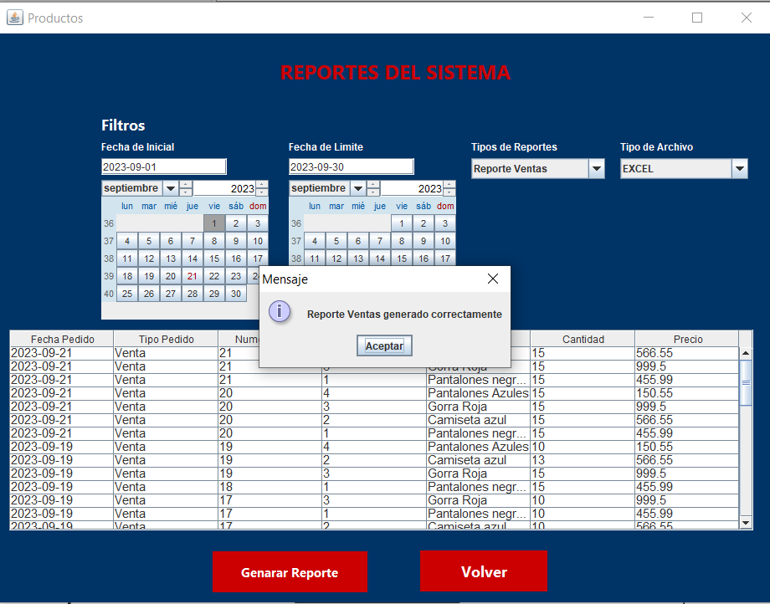

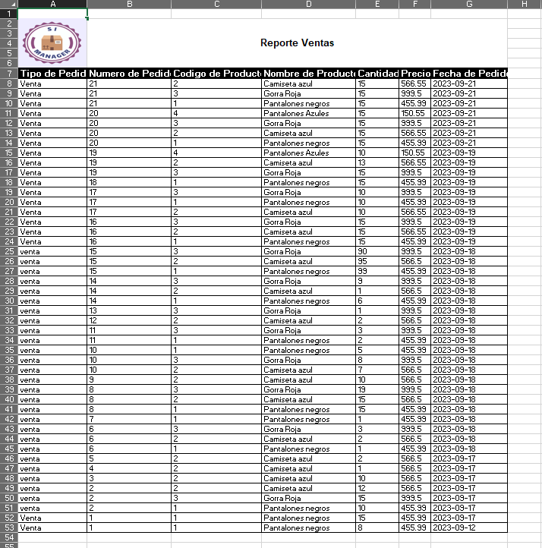

**Reporte tipo PDF de compras:**

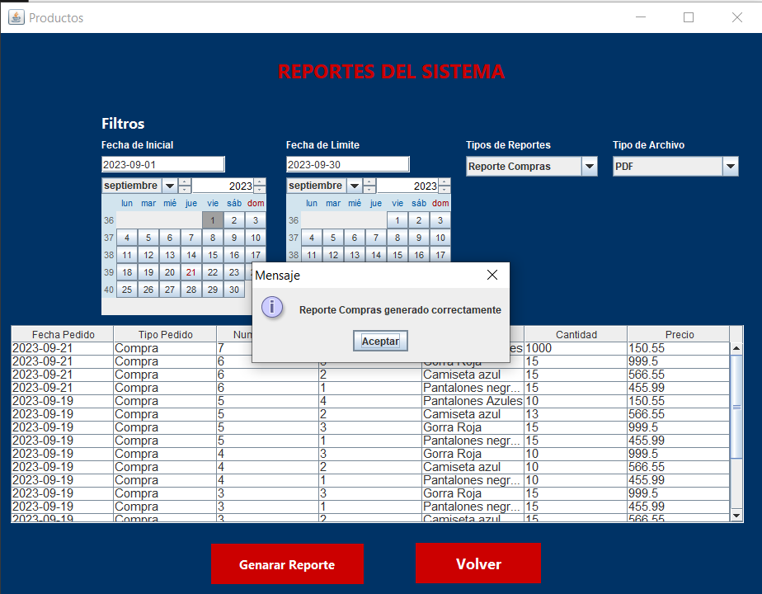

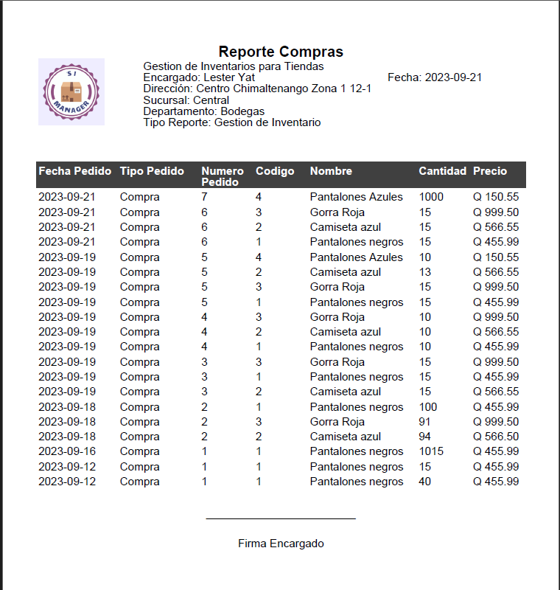

**Gestión de Clientes:**

En la pantalla de gestión de clientes, encontrará un listado completo de todos los clientes registrados en el sistema, con las siguientes opciones disponibles:

1. Actualizar Clientes: Utilice esta opción para modificar la información de los clientes existentes, asegurando que los datos estén actualizados y precisos.

2. Eliminar Clientes: Con esta opción, puede eliminar clientes que ya no sean necesarios o estén desactivados, manteniendo su lista de clientes organizada.

Además, se incluyen filtros para facilitar la búsqueda de información específica:

- Orden de Registros: Puede ordenar los registros de clientes de manera ascendente o descendente, según sus necesidades.

- Tipo de Cliente: Filtrar por tipo de cliente, ya sea mayorista o minorista.

Para aplicar los filtros seleccionados y encontrar la información deseada en su lista de clientes, simplemente presione el botón "Filtrar". Esta característica le permite gestionar su base de clientes de manera efectiva y acceder rápidamente a la información que necesita.

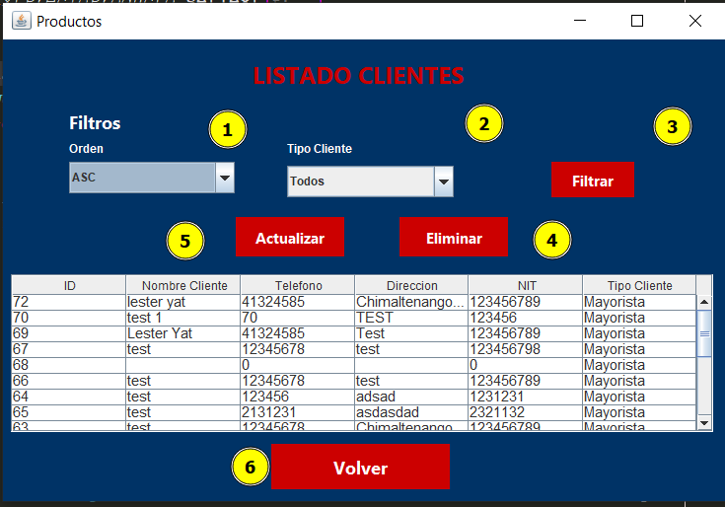

**Actualizar Cliente:**

Para actualizar la información de un cliente, siga estos pasos:

1. Iniciar el Proceso: Seleccione la opción "Actualizar". A continuación, se le mostrará una ventana donde puede ingresar la información del cliente que desea actualizar.

2. Búsqueda por ID o Nombre: Puede optar por ingresar el ID del cliente directamente en el campo correspondiente. Alternativamente, si conoce el nombre del cliente, puede ingresar el nombre en el campo respectivo y presionar "Enter". Los campos se autocompletarán automáticamente con los datos del cliente.

3. Guardar Cambios: Después de realizar las actualizaciones necesarias en los campos, presione el botón "Actualizar" para guardar los cambios.

4. Volver al Listado de Clientes: Si decide no aplicar cambios y desea regresar al listado de clientes sin guardar modificaciones, simplemente haga clic en "Cancelar".

Siguiendo estos pasos, podrá actualizar la información de sus clientes de manera precisa y mantener su base de datos de clientes actualizada de acuerdo a sus necesidades.

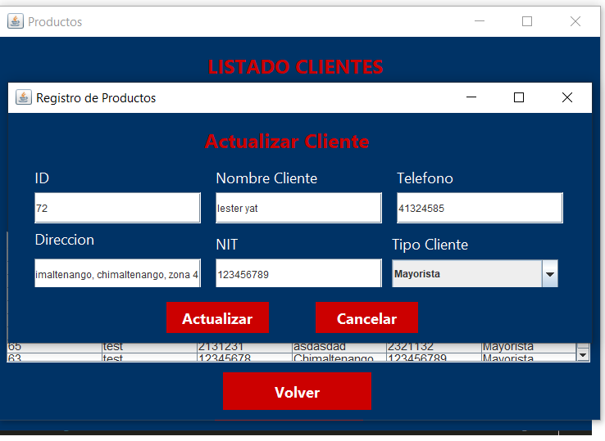

**Eliminar Cliente:**

Si desea eliminar un cliente, siga estos pasos:

1. Iniciar el Proceso: Seleccione la opción "Eliminar". A continuación, se le mostrará una ventana con un campo donde deberá ingresar el ID del cliente que desea eliminar.

2. Confirmar Eliminación: Después de ingresar el ID del cliente, presione el botón "Confirmar". Esto eliminará al cliente de manera definitiva y lo regresará automáticamente al listado de clientes.

Siguiendo estos pasos, podrá eliminar clientes de manera eficiente, manteniendo su lista de clientes actualizada y organizada según sus necesidades.

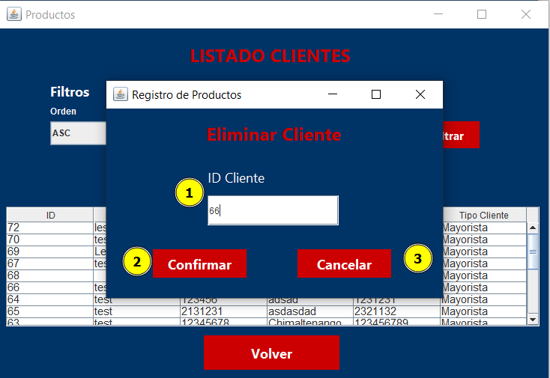

**Cerrar Sesión:**

Para finalizar su sesión y volver a la pantalla de inicio de sesión, simplemente seleccione la última opción disponible en el menú principal. Esto le llevará de vuelta a la ventana de inicio de sesión, donde podrá iniciar sesión nuevamente si es necesario.

